**CSS. HOJA DE EJERCICIOS Nº8**

**MODELO DE CAJAS**

**EJERCICIO 1**

Crea la siguiente página web, introduciendo los estilos necesarios en la cabecera del documento html.

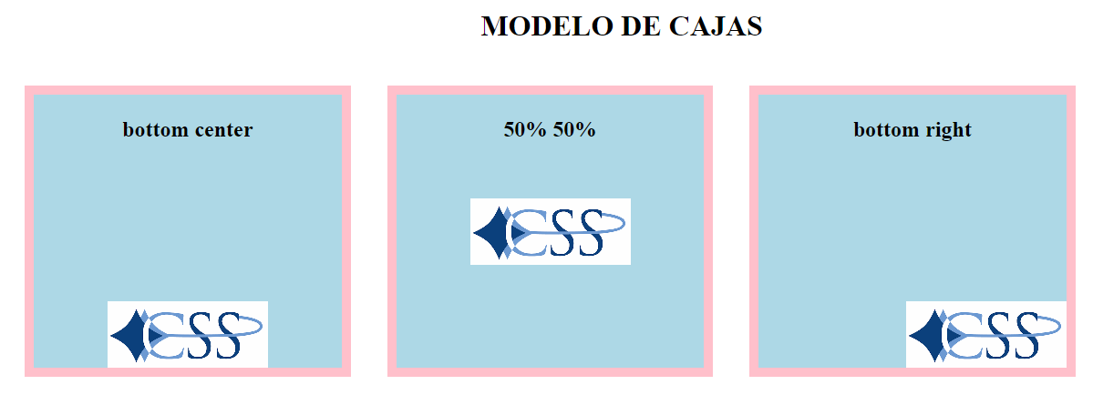

A tener en cuenta:

* Las palabras “bottom center”, “50% 50%” y “bottom right” son h2
* Cada caja tiene un margen de 20px, una anchura del 25% y altura de 300px
* El logo está en el fichero logoCSS.png.
* Cada caja usa la propiedad **float** (investigar sobre ella).

**EJERCICIO 2**

A partir del código HTML (pagina.html) y CSS (estilos.css) proporcionados, determinar las reglas CSS necesarias para añadir los siguientes **colores e imágenes de fondo**:

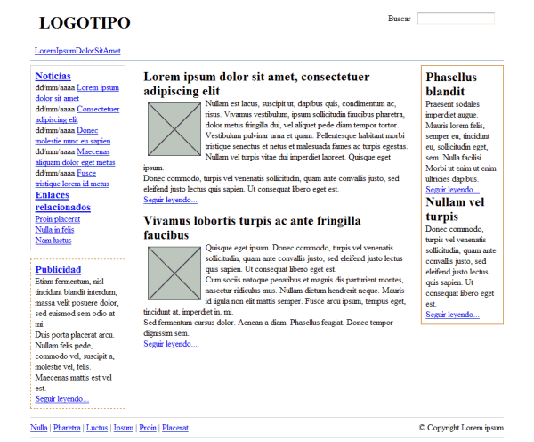

**Página original**

Se deben añadir al fichero CSS los siguientes **estilos**:

1. Los elementos #noticias y #pie tiene un color de fondo gris claro (#F8F8F8).
2. El elemento #publicidad muestra un color de fondo amarillo claro (#FFF6CD).
3. Los elementos <h2> del lateral #secundario muestran un color de fondo #DB905C y un pequeño padding de .2em.
4. El fondo del elemento #menu se construye mediante una pequeña imagen llamada fondo_menu.gif.
5. El logotipo del sitio se muestra mediante una imagen de fondo del elemento <h1> contenido en el elemento #cabecera (la imagen se llama logo.gif).

El resultado será el siguiente:

